Artemisia vulgaris, Gewöhnlicher Beifuß
[Asteraceae, Korbblütler]

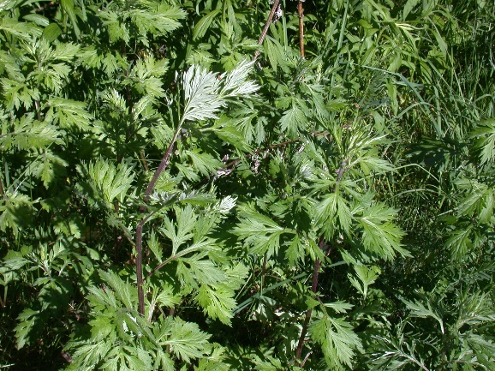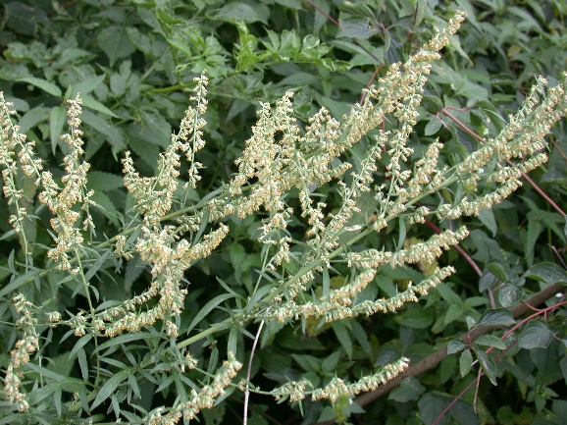

Merkmale: Dieser ausdauernde Hemikryptophyt erreicht eine Höhe von 50-150 cm und bildet keine Ausläufer und auch keine überwinternden Rosetten.
Die Pflanze riecht würzig-aromatisch, jedoch nicht nach Kampfer.
Die Laubblätter sind 1-2-fach fiederschnittig, deren Abschnitte breit bis schmal lanzettlich. Die Blattoberseite ist grün, die Unterseite weißfilzig.
Der Blütenstand ist zu einer dichten Rispe angeordnet, deren Köpfe aus gelben oder rot-braunen Röhrenblüten bestehen und keine Zungenblüten besitzen.
Die Früchte haben keinen Pappus.
Ökologie: Artemisia vulgaris ist ein Nitrifizierungszeiger und kommt auf Ruderalfluren und in Ufergebüschen, vor.
Blütezeit: Juli bis September
Höhenstufe: collin bis montan
Rote Liste Nordtirol¹: LC
Rote Liste Osttirol¹: LC
Rote Liste Österreich²: LC
L | T | K | F | R | N | S
7 | 6 | i | 5 | 6 | 8 | 1

Zeigerwerte³:

